План проведения недели психологии
22.11.2025 – 26.11.2025 г.
Цель: создание условий для обеспечения психологического здоровья всех участников образовательного процесса: педагогов, родителей и детей.
Задачи «Недели психологии»:
·распространить психологические инновации;
·повысить интерес педагогов и родителей к психологии;
·создать благоприятный психологический климат в образовательном учреждении;
·показать реальные формы работы, возможности психологической службы детского сада;
·формировать интерес взрослых к миру ребенка, стремление помогать ему в индивидуально-личностном развитии;
·повысить психологическую компетентность педагогов и родителей ДОУ;
·поддержать психологическое здоровье воспитанников.

Дни недели | Участники | Название мероприятия
Понедельник | Педагоги | Техника «Радуга настроения»
Понедельник | Психолог | Оформление стенда «Поделись улыбкою своей»
Понедельник | Психолог, дети 2мл.гр+родители | «Весело играем»
Понедельник | Психолог, дети | Оформление стенгазеты «Психология в нашей жизни»
Вторник | Дети средней группы | Игровое занятие «Волшебнвй паровозик»
Вторник | Педагоги ДОУ, психолог | Игровой тренинг для педагогов «Мы! команда»
Вторник | Психолог | Информационные бюллетени : «Гиперактивный ребенок», «Если ребенок ведет себя агрессивно»,  «Памятка родителям от ребенка»
Вторник | Родители | Мастер - класс «С детьми играем – детей развиваем»
Среда | Родители, воспитатели, учителя | Конференция «На пороге школы»
Среда | Педагоги ДОУ | Тренинг «Тропинка к психологическому здоровью»
Среда | Дети + психолог+ педагоги | Мастерская развивающих игр
Среда | Родители и психолог | Открытие почтового ящика для запросов родителей о темах консультативно-просветительской деятельности психолога
Четверг | Дети старшей группы | Мероприятие «Мои чувства»
Четверг | Родители | Индивидуальное консультирование
Четверг | Викторина дети +родители | «Учимся играя»
Пятница | Все дети с родителями, воспитатели | Конкурс рисунков «Папа, мама, я — счастливая семья». Оформление стенда с рисунками
Пятница | Родители | Анкеты «Что мне дала неделя психологии»
Пятница | Все сотрудники ДОУ, дети, родители | Техника «Радуга настроения»
Пятница | Сотрудники ДОУ | «Круглый стол» подведение итогов недели

Дети, родители, педагоги
Практикум «Учимся играя»

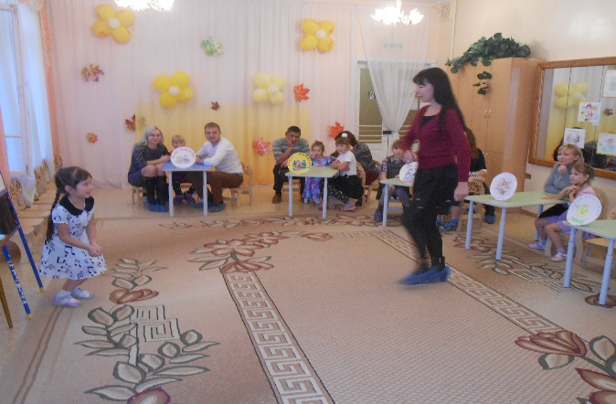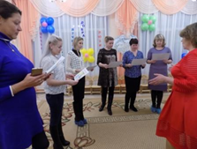
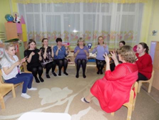
Вручение памяток и буклетов родителям

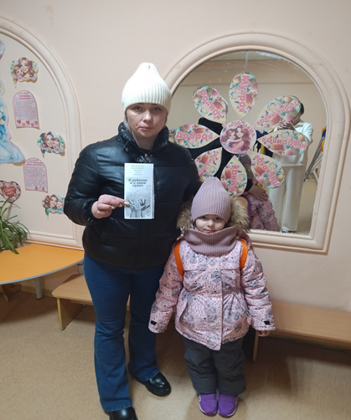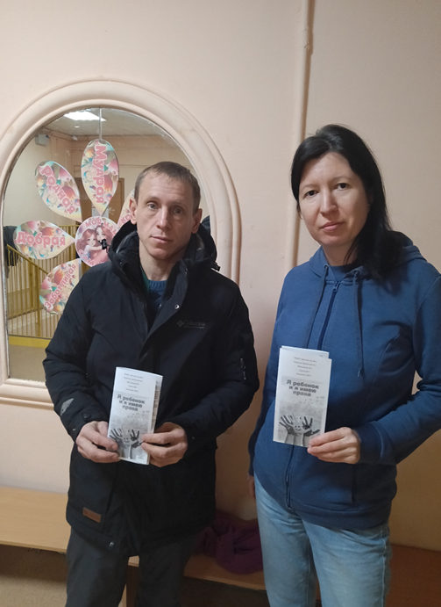

Тренинг с педагогами «Мы команда»

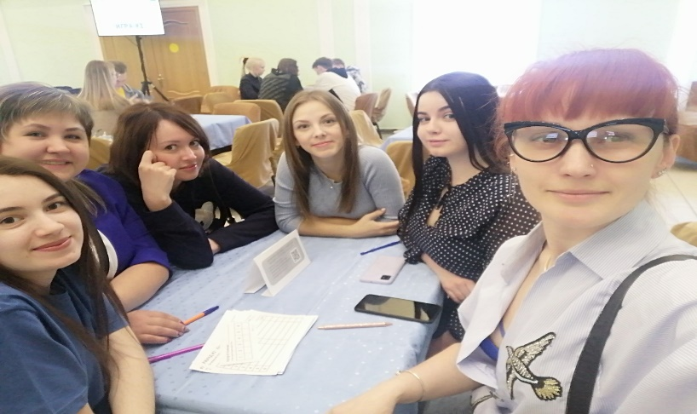

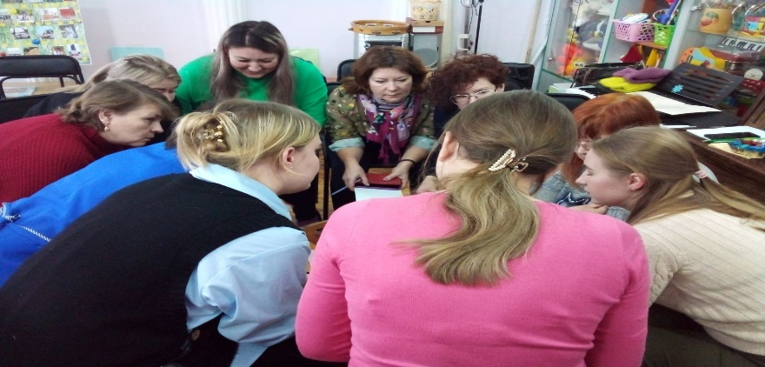

Тренинг «Профилактика эмоционального выгорания»
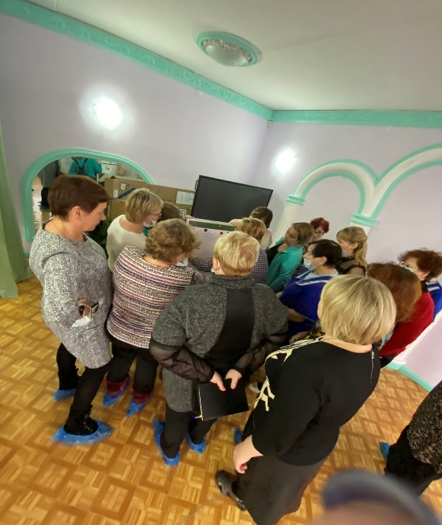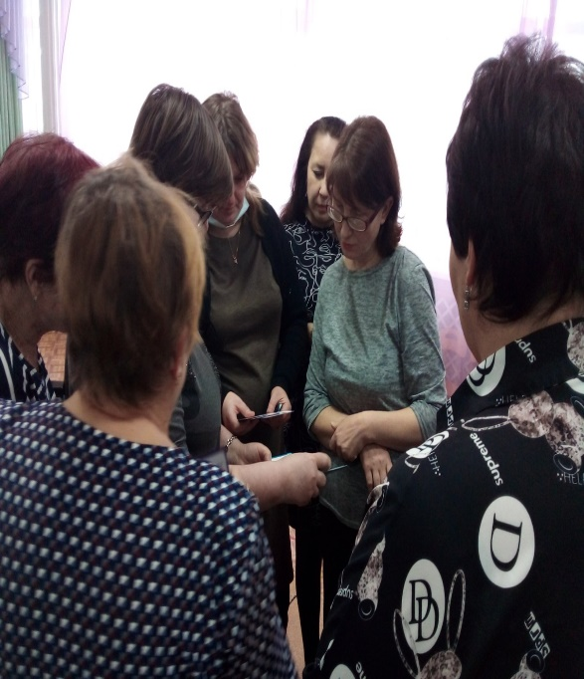

Презентация для детей «Имею право!»
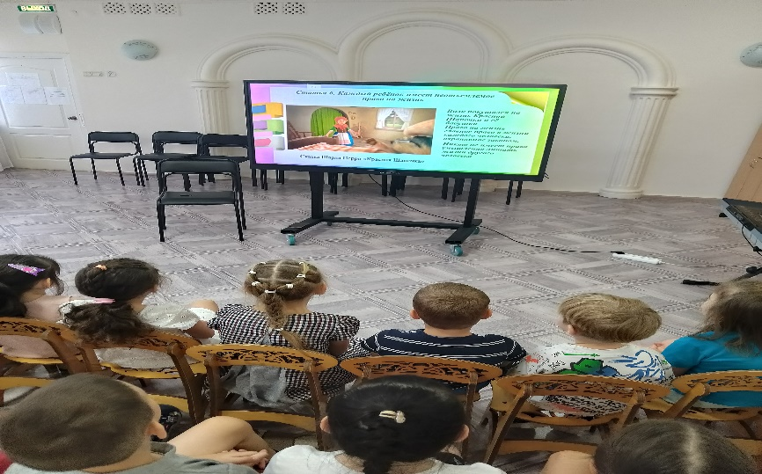
Развивающие игры своими руками

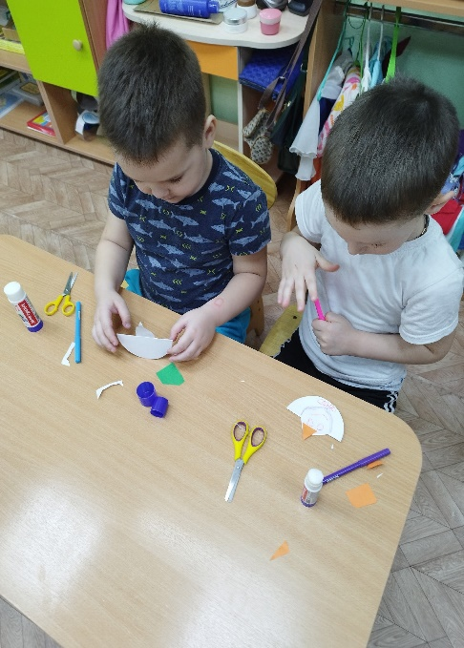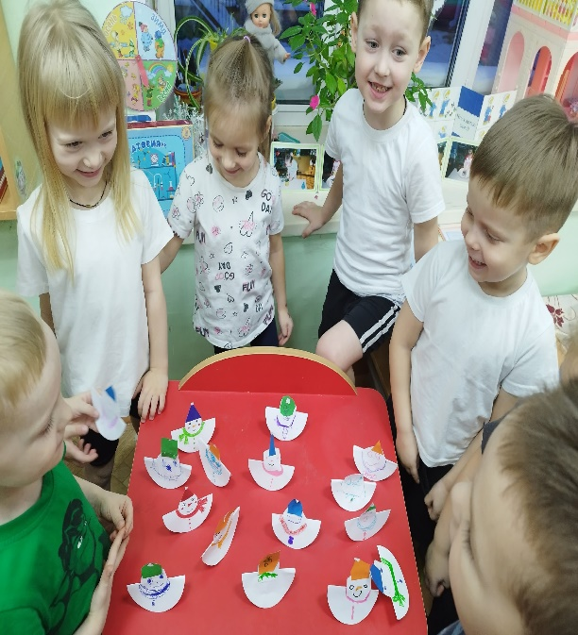
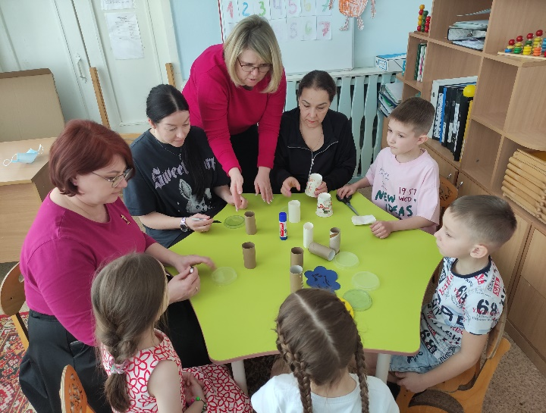

Конференция «На пороге школы»

